招贤矿业冲击地压预测预报及效果检验日报表
一、微震监测
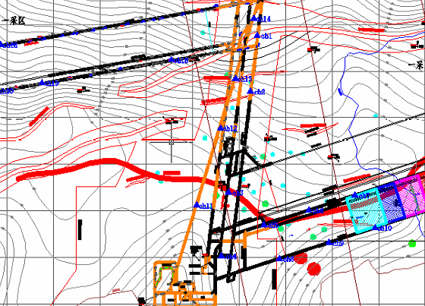
9月12日至9月13日，一采区范围内共监测到36次有效事件。

二、应力在线监测
应力在线监测系统正常运行。
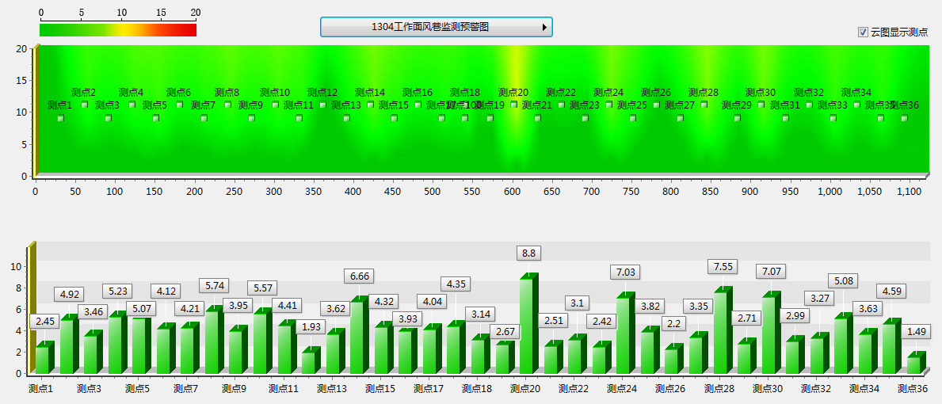
图1 1304风巷应力监测预警图
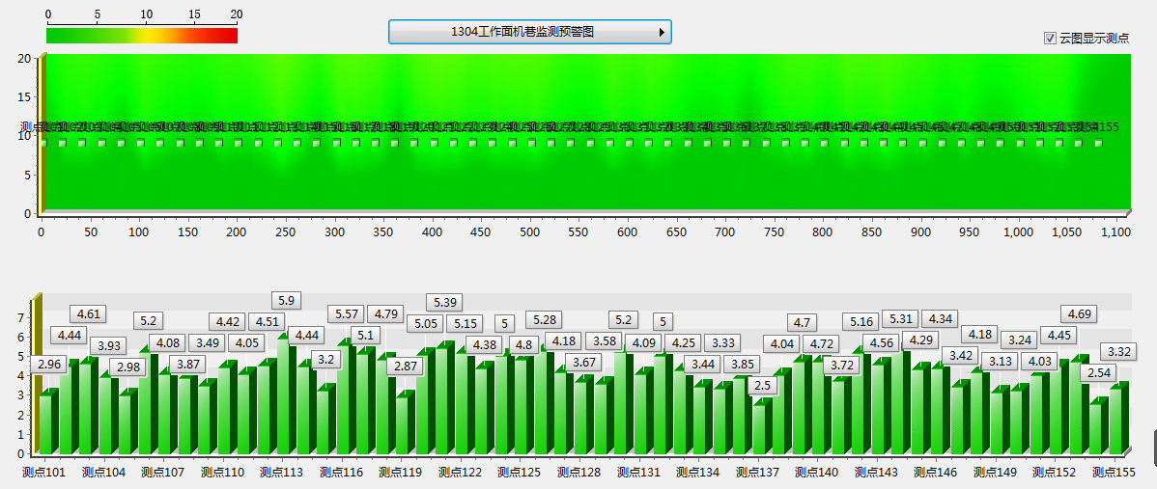
图2 1304机巷应力监测预警图

二、钻屑量评价
 | 1304风巷 |  | 1304机巷 |  | 1304高抽巷 |  | 1305机巷
 | 2～4m | 5～10m | 2～4m | 5～10m | 2～4m | 5～10m | 2～6m | 7～10m
临界值（kg/m） | 2.95 | 3.53 | 2.95 | 3.53 | 2..95 | 3.53 | 3.01 | 4.08
实测值Max（kg/m） | 2.4 | 2.7 | 迎头卸压，未进尺 |  | 2.3 | 2.6 | 迎头卸压，未进尺
施工现场情况 | 现场无吸钻、卡钻及明显动压显现

三、多参量综合预警
项目 | 微震监测 | 应力在线监测 | 钻屑监测 | 现场情况 | 综合预警情况
1304风巷 | 无冲击危险 | 无预警 | 无冲击危险 | 无动压显现 | 无冲击危险
1304机巷 | 无冲击危险 | 无预警 | 无冲击危险 | 无动压显现 | 无冲击危险
1304高抽巷 | 无冲击危险 | 未安装 | 无冲击危险 | 无动压显现 | 无冲击危险

四、建议及要求
1、加强井下各煤巷掘进工作面的钻屑量监测管理，对各监测巷道的应力变化进行关注。
2、近期部分掘进头出现锚杆、锚索未捆扎现象，已对单位及个人按照规定进行了处罚，要求各掘进工作面加强锚杆、锚索的捆扎，井下防冲警示牌板按照要求悬挂并保持牌板干净醒目。
3、进入采掘巷道人员必须穿戴防冲服（帽），进入冲击危险区域内的人员按照要求要快速通过，严禁逗留。
4、加强1305机联巷及北翼胶带机大巷右侧的三角煤柱区域的矿压显现情况的观察，严禁人员在此段位置处逗留，出入人员必须佩带防冲服（帽）。

制表： 防冲办： 防冲副总：

